Fundo com a estrela: Retirar no mobile (deixar só no desktop)

HOME PAGE



AUMENTAR O ESPACAMENTO DAS LINHAS E ENTRE AS PALAVRAS

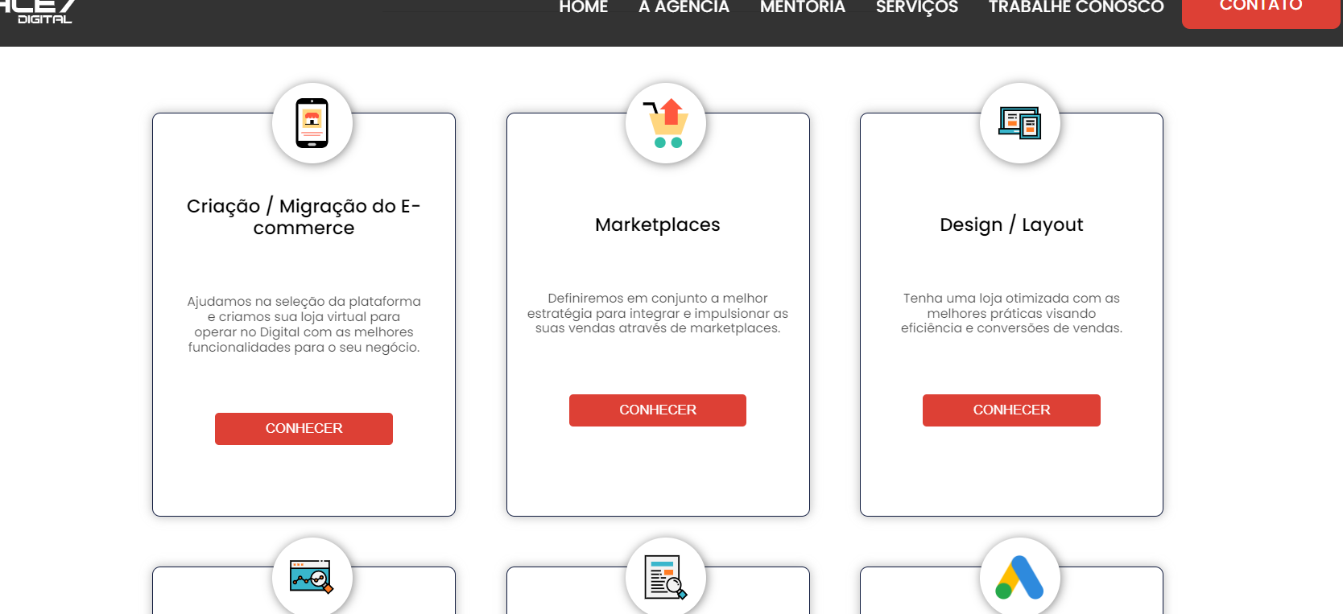

TILE

REDUZIR O TAMNAHO DE CADA “CARD” (QUADRADO) PARA AJUSTAR A PROPORCIONALIDADE COM TEXTO

A AGENCIA



AUMENTAR O ESPACAMENTO DAS LINHAS DO TEXTO

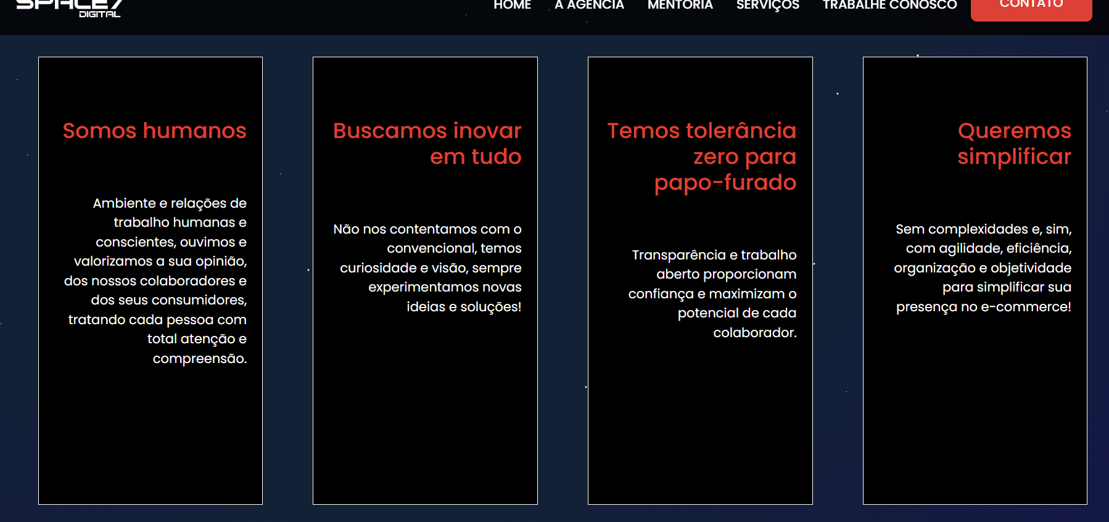

TROCAR A COR DO CARD PARA BRANCA (MESMO FORMATO DA HOME). REDUZIR O TAMANHO DOS CARS PARA PROPORCAO COM O TEXTO E ALINHAMENTO PELO TEXTO NA LINHA LARANJA ACIMA.

MENTORIA



JUNTAR ESTAS DUAS FRASES EM UM ÚNICO PARAGRAFO

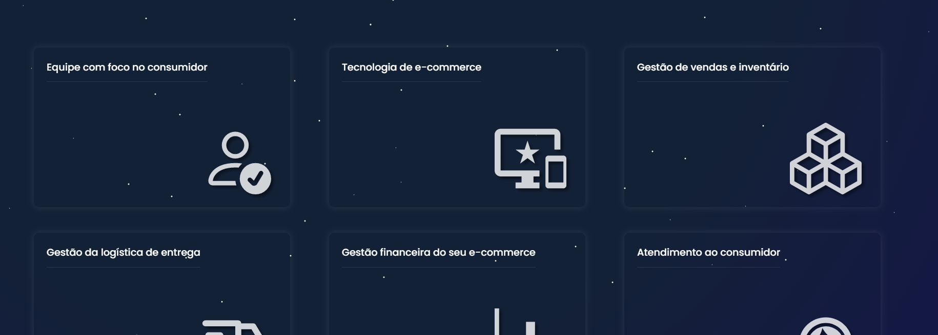

MUDAR ESTE FORMATO MANTENDO O TEXTO E OS ICONES. CRIAR ALGO DIFERENTE, PODE SER EM FORMATO DE LISTA.

SERVICOS



USAR OS MESMOS CARDS DA HOME, EM BRANCO E REDUZIR O TAMNAHO DOS CARS PARA TER PROPORCIONALIDADE COM O TEXTO.